LOGO

especificação de casos de uso
Manter Cliente

Fa7 Delivery

RESERVADO
Responsável: |  |  | Modelo: | A.01
Elaborador(es): Marcio Cleuton da Costa Pereira |  | e-mail:marcio.cleuton@gmail.com | Ramal

ÍNDICE

ÍNDICE 1
1 Histórico 2
2 Introdução 2
2.1 Objetivos 2
2.2 Público Alvo deste Documento 2
2.3 Glossário 2
2.4 Referências 2
3 nome do caso de uso 2
3.1 Descrição 2
3.2 Atores Envolvidos 2
3.3 Pré-Condições 3
3.4 Fluxo Básico (Happy Day) 3
3.5 Fluxos Alternativos 3
3.6 Fluxos de Exceção 4
3.7 Pós-Condições 4
3.8 Requisitos Não Funcionais 4
3.9 Relacionamento com Outros Casos de Uso 4
3.10 Pontos de Extensão 4
3.11 Interface Visual 5
3.12 Critérios de Aceite (casos de testes iniciais) 5
3.13 Freqüência de Utilização 5
3.14 Observações 5
3.15 Diagrama do Caso de Uso 6

Histórico
Data | Versão | Responsável | Alteração
23/02/2010 | A.01 |  | - Criação do documento

Introdução

Objetivos
Este documento tem como objetivo detalhar o caso de uso Manter Cliente

Público Alvo deste Documento
- Líder de Requisitos;
- Coordenador do Projeto;
- Equipe do Projeto;
- Cliente;

Glossário

Termo | Tradução

Referências
- Visão Técnica;
- Especificação Não Funcional de Requisitos.

nome do caso de uso

Descrição
Este caso de uso se responsabiliza pela coleta, visualização, atualização e exclusão de informações dos clientes.

Atores Envolvidos

Nome do Ator | Tipo
Nome do Ator | Primário | Secundário
Cliente | X

Pré-Condições
- Nenhuma pré-condição

Fluxo Básico (Happy Day)

P1. O sistema pede para o usuário se for o primeiro acesso para se cadastra
Este caso de uso se inicia quando o cliente seleciona a opção de para se cadastrar no sistema;

P2. Cliente informa dados para cadastro
- O cliente informa os seus dados (nome*, CPF* (usuário), endereço*, CEP*, bairro*, cidade*, estado*, ponto de referencia, e-mail*, senha*, data de nascimento, telefone; 1
) para poder utilizar o serviço. A1,A2

P3. O sistema valida os dados do cliente
Conforme regra de negocio RN9
P4. O cliente pede para o sistema salvar os dados
Cliente seleciona a opção de salvar cadastro
P5. O sistema salvar os dados
Sistema salvar os dados no banco de dados
P6. Caso de uso se encerra com sucesso.
Cliente se cadastra com sucesso.

Fluxos Alternativos

A1. Cadastra novo Cliente
- Este fluxo alternativo inicia quando o usuário seleciona a opção Consultar Cliente
- O sistema exibe uma lista com os clientes cadastrados.
- O Cliente seleciona o dado que ele deseja consultar em detalhes
- O sistema exibe o cliente;

A2. Editar Cliente
- Este fluxo alternativo inicia quando o usuário seleciona a opção Editar Cliente
- Cliente edita os dados opcionais P2

A3. Excluir Cliente
- Este fluxo alternativo inicia quando o usuário seleciona a opção excluir
- Cliente confirma a exclusão.
- Cliente excluído

Fluxos de Exceção

E1. Dados informados incorretos

Pós-Condições
- Ao finalizar o cadastro, cliente já aparece longado no site

Requisitos Não Funcionais
- <descrever os requisitos especiais do caso de uso>

Relacionamento com Outros Casos de Uso
- Não se aplicar.

Pontos de Extensão
- Nenhum ponto de extensão identificado

Interface Visual
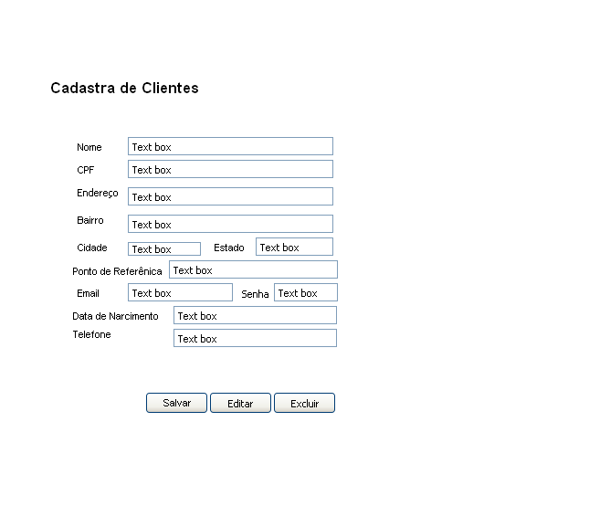

Critérios de Aceite (casos de testes iniciais)
-

Freqüência de Utilização

Este caso de uso e muito utilizado.

Observações

Diagrama do Caso de Uso
